Выбор места для катания  Перед тем как выбрать скейтборд, стоит оценить близлежащую территорию и найти подходящее место для катания. В идеале новичкам проще всего кататься на бетонном дорожном полотне, на котором отсутствуют трещинки, ухабы, выемки или мелкие камешки. Выбираем любую большую местность с ровным дорожным полотном и вдали от проезжей части.  Отправляясь в специально отведенные места для скейбордистов, стоит кататься не по центру территории, а в стороне, чтобы ни у кого не встать на пути.  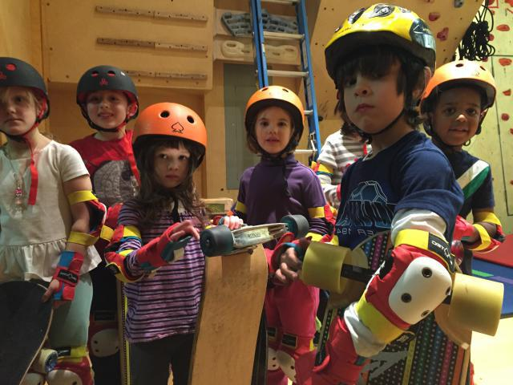 | Где и как кататься нельзя  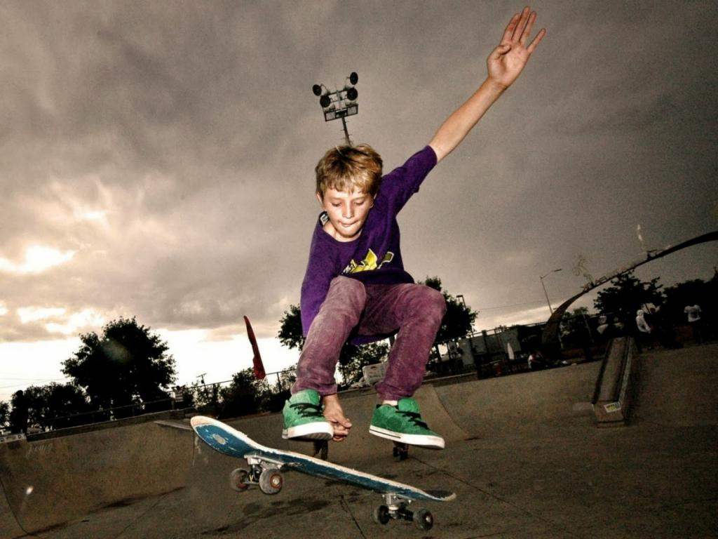  Для катания и тренировок стоит найти подходящее место. Это должна быть местность вдали от проезжей части и мест, где есть запрещающие знаки. Для катания необходимо наличие большого свободного пространства. Дорожное полотно для новичков лучше выбирать ровное. Существуют специально отведенные места для скейтбордистов, но лучше выбирать менее оживленную местность. Катание без шлема и другой защитной одежды не приветствуется, не имеет значение – человек новичок на скейте или уже профессионал. Малейшее неправильное движение или неудавшийся трюк может закончиться травмой разной степени тяжести. | Муниципальное бюджетное дошкольное образовательное  Центр развития ребенка- д/с №5  ЗАТО г. Радужный Владимирской области  Безопасность и спорт на открытом воздухе  Составитель:  Барсукова Т.С.  гр. «Кораблик»  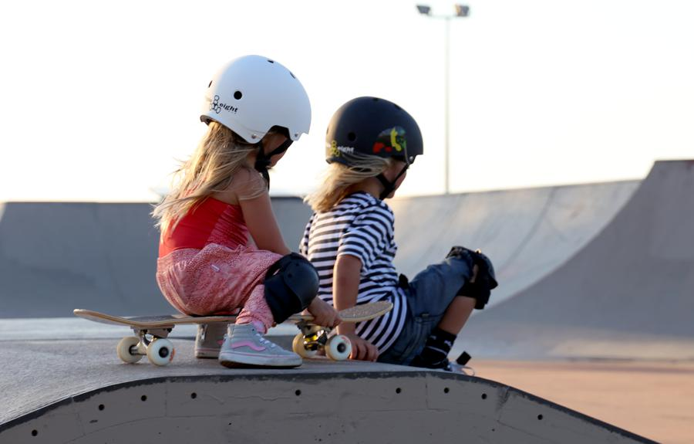
Утро дошкольника начинается с дороги. Не надо ждать, когда ребёнок научится Правилам дорожного движения на собственном опыте. Иногда такой опыт стоит очень дорого. Лучше, если взрослые тактично, ненавязчиво привьют ребёнку привычку сознательно подчиняться требованиям правил.  * Ходи по тротуару, придерживаясь правой стороны.  * Переходи улицу только по пешеходному переходу.  * Переходя дорогу остановись, посмотри, нет ли близко автомобиля.  * Переходи улицу только на зеленый свет светофора.  * Не перебегай проезжую часть перед близко идущим транспортом.  * Не обходи стоящий автомобиль - это опасно. Подожди пока он отъедет.  * Ведите велосипед рядом, если переходите улицу. Не рискуйте, * переезжая дорогу!  * Не играйте на проезжей части!  * Необходимо пристегнуться если вы едите в легковом автомобиле. | Предрасположенность ребенка к несчастным случаям в дорожном движении обусловлена такими особенностями:  Поле зрения ребенка гораздо уже, чем у взрослого.  Когда дети бегут, они смотрят только вперед, в направлении бега. Психологи считают, что сектор обзора ребенка на 15  20% меньше, чем взрослого.  Малыши не в состоянии на бегу сразу же остановиться.  На крик родителей или сигнал автомобиля они реагируют со значительным опозданием. Мозг маленьких детей не в состоянии уловить одновременно более одного явления. Внимание ребенка сосредоточено на том, что он делает. Он может в одно мгновение сорваться с места и побежать через дорогу.  Самыми распространенными ошибками, которые совершают дети, являются: неожиданный выход на проезжую часть в неустановленном месте,  выход из-за стоящего транспорта,  неподчинение сигналам светофора, нарушение правил ДД.  г. Радужный 2021-2022 | Совершенно очевидно: чем раньше дети получат сведения о том, как должен  вести себя человек на улице и во дворе, тем меньше станет несчастных случаев.  Эту задачу призваны решать как родители, так и педагоги дошкольных образовательных учреждений.  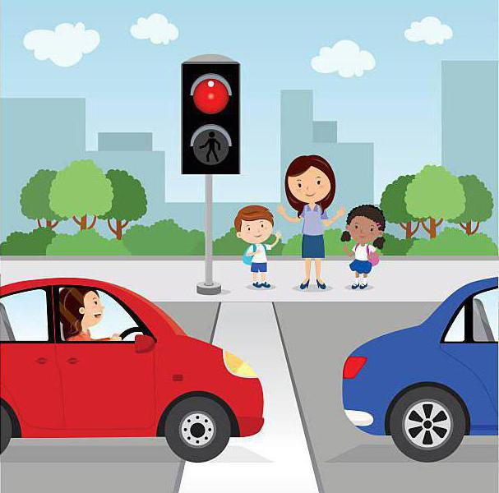  Дети в силу своих возрастных особенностей не всегда способны правильно оценить дорожную ситуацию и распознать опасность. Сделайте все необходимое, чтобы в Вашу семью не пришла беда.

Виды и типы скейтов  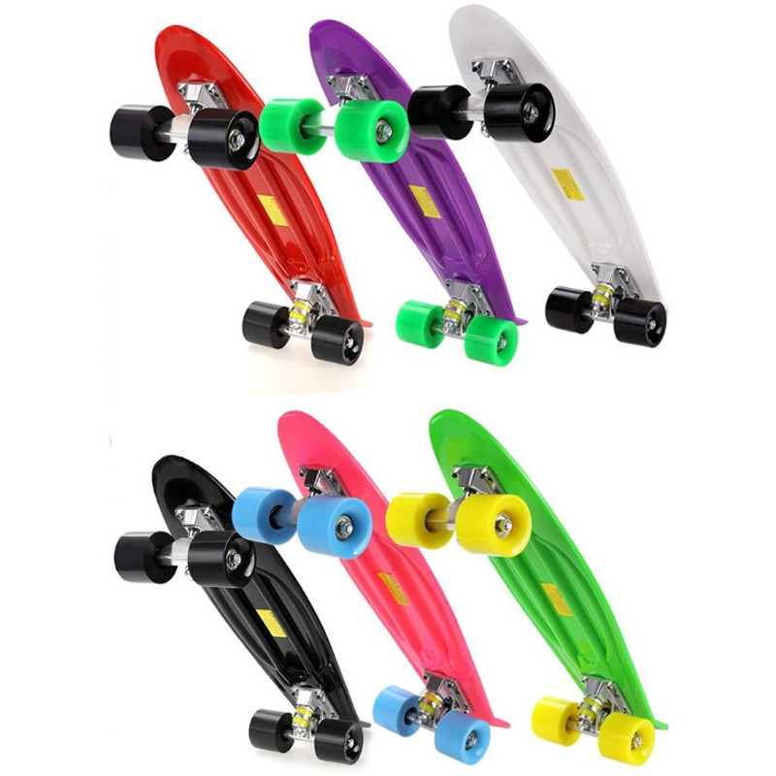  Все скейтборды в зависимости от их размеров и элементов конструкции делят на следующие виды:  - лонгборд – в переводе означает «длинная доска», которая идет с несколько приподнятой задней частью и заостренной передней, а сама конструкция оснащена более мягкими и габаритными колесами;  - круизер – доска, оснащенная четырьмя колесами средней жесткости, подходит для езды по ровному дорожному полотну (оптимальный выбор для ребенка дошкольного возраста);  - снейкбрд (стритборд) – имеет несколько платформ, что позволяет выполнять трюки во время катания;  - фриборд – доска для фристайла, оснащена шестью колесами;  - флоуборд – идеально подходит для выполнения трюков, так как за высокую маневренность отвечают 14 колес;  - стоуборд – складная конструкция, состоящая из доски и корзинки для ног; | С кого возраста можно начинать кататься? Скейтборд – достаточно опасная игрушка. Ведь ребенок в любом случае будет падать во время обучения.  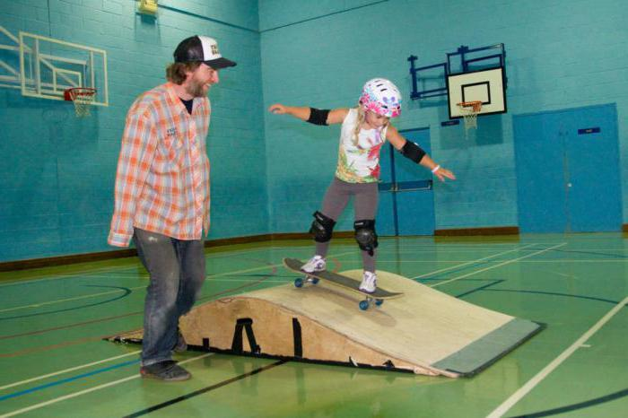  Специалисты не рекомендуют покупать скейтборд для детей младше семи лет, поскольку до этого возраста ребенок может не контролировать свое тело и не обладать хорошей устойчивостью. Но для малышей 5-6 лет есть специальные скейтборды, которые оснащены большим числом колес и более легкие, поэтому даже маленький ребенок, но под присмотром взрослого способен научиться кататься на этом виде транспорта. Важно в этом возрасте держать ребенка за руку во избежание падений, научить его правильно держать корпус и равновесие. | Для катания нужны следующие аксессуары:  обувь – только на плоской подошве (есть даже специальная обувь для скейтбордистов, она комфортная и устойчивая для езды на скейте);  шлем – должен четко фиксироваться на голове специальными ремнями (моделей для защиты головы от ударов множество, в разной цветовой гамме и дизайне);  защитная одежда – наколенники и налокотники, а также защита для запястий (без падений новичку никак не обойтись, поэтому важно защитить самые уязвимые части тела).  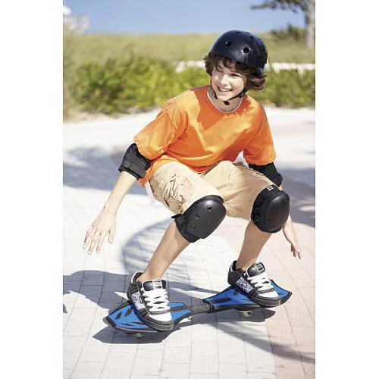

Используйте ситуационный метод обучения правилам безопасного поведения ребенка на дороге (показывайте, как кусты, деревья, заборы, дома, стоящий транспорт могут закрывать видимость движущихся транспортных средств; при подходе к проезжей части прекращать разговоры, почему бегущий через проезжую часть пешеход попадает чаще в ДТП).  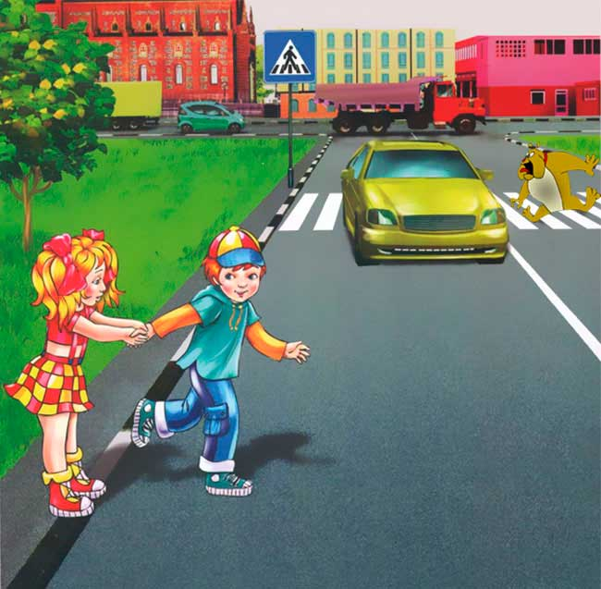 | При переходе через проезжую часть всегда держите ребенка за руку. В каждом случае объясняйте, почему это необходимо делать.  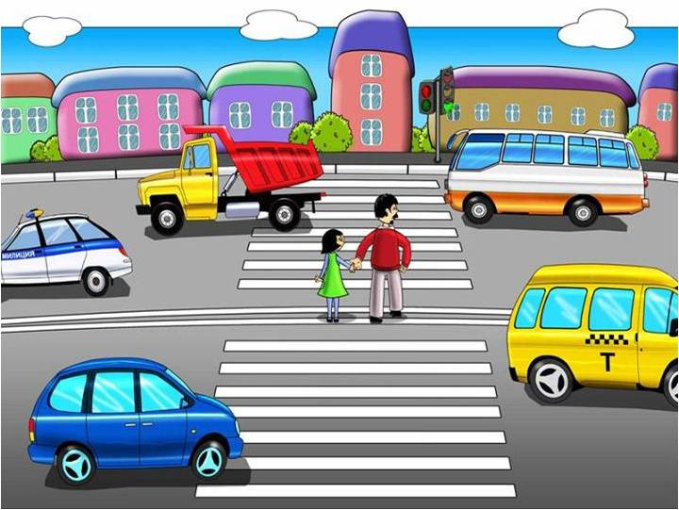  Выходя на улицу,  Приготовь заранее,  Вежливость и сдержанность,  А главное, внимание!  г. Радужный 2021-2022г. | Муниципальное бюджетное дошкольное образовательное Центр развития ребенка- д/с №5 ЗАТО г. Радужный Владимирской области  СОХРАНИМ ЖИЗНЬ!  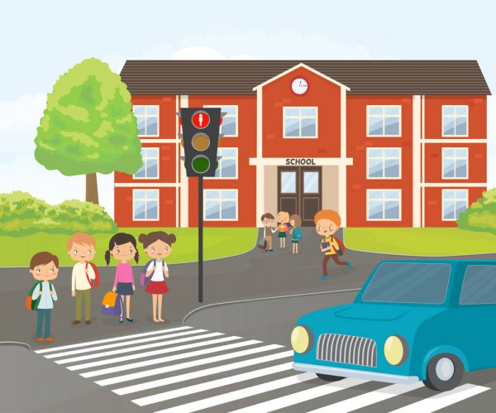  Составитель:  Барсукова Т.С.  гр. «Кораблик»  Берегите себя на дорогах  (памятка для родителей и детей)

